1. Activity里有存商品的申请人数吗？
2. header部分的登录注册的页面链接接入

首页：<?=base_url('mall/homepage/index')?>

试客注册：<?=base_url('mall/register/shike_register')?>

商家注册：<?=base_url('mall/register/merchant_register')?>

帮助中心：<?=base_url('mall/help_center/help_center')?>

服务协议：<?=base_url('mall/help_center/service_agreement')?>

公告： <?=base_url('mall/homepage/affiche_details')?>

1. 商城登录部分的接入
2. 商家中心的页面

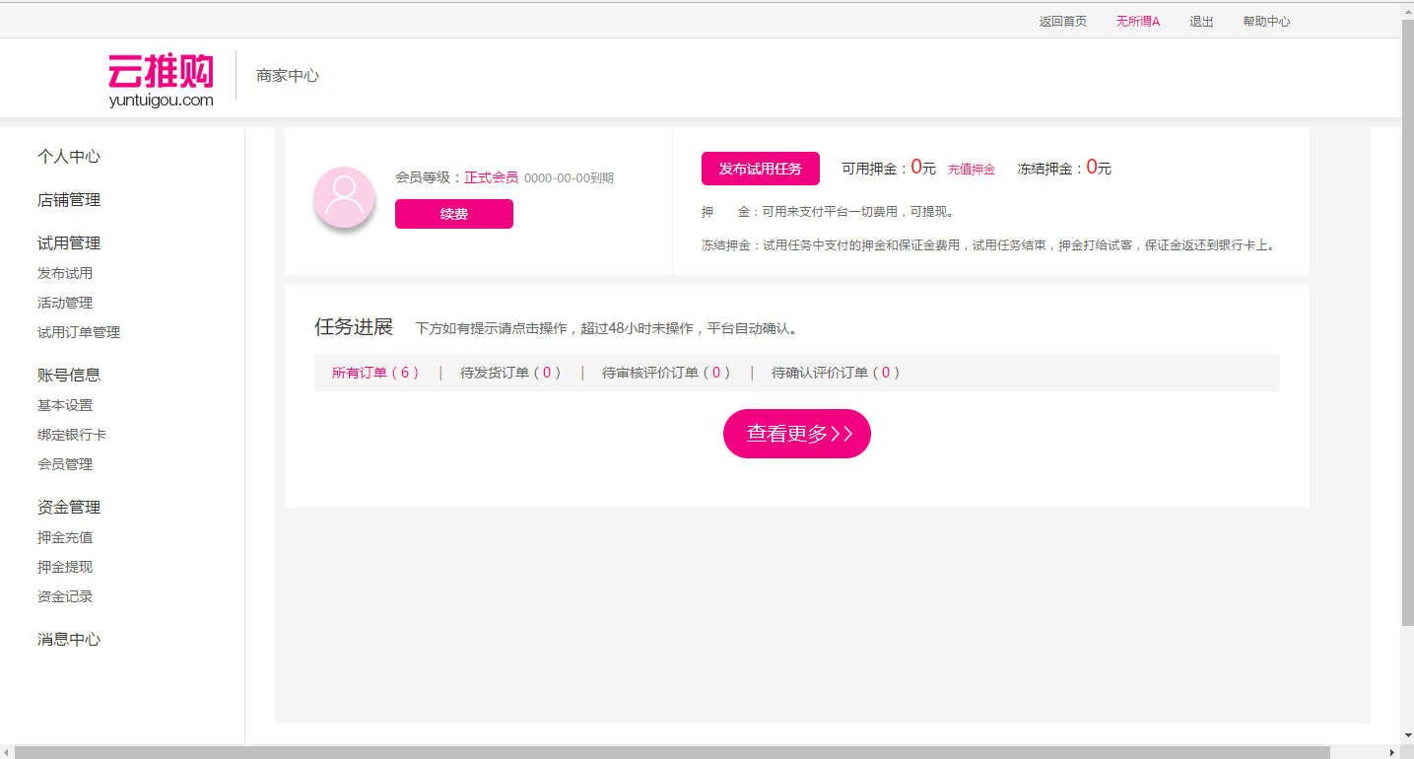

页面布局有点问题。

侧边栏活动管理、活动订单管理、消息通知要显示数量。任务进度那里要显示所有订单（暂定8条）

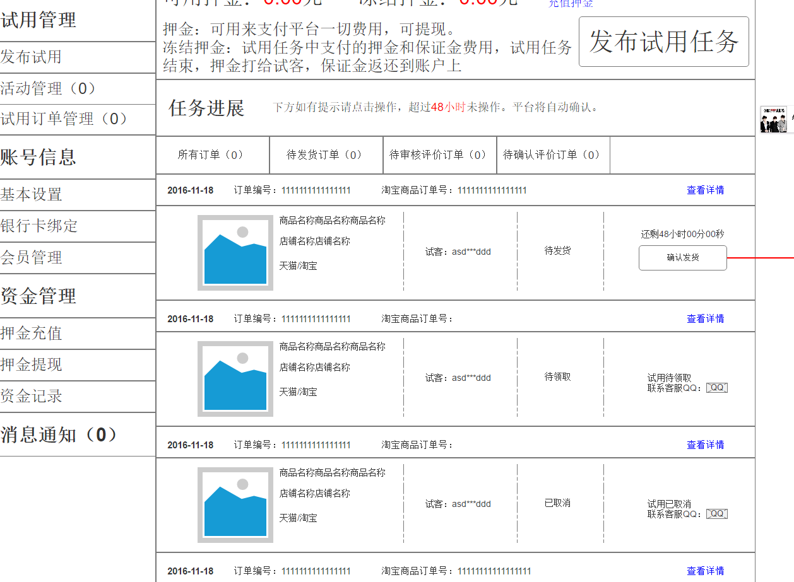

1. 店铺管理

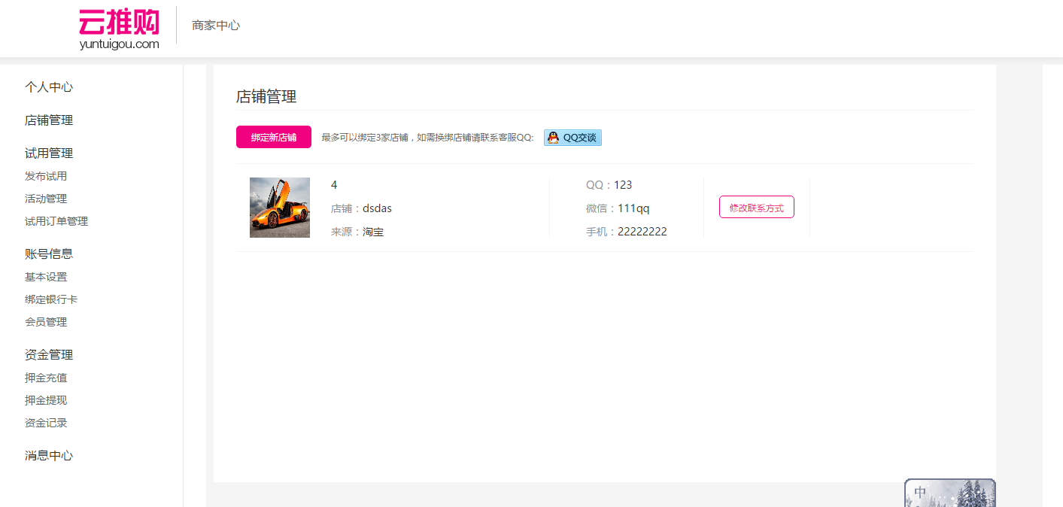

我是刚注册的用户，应该没有店铺。而且我可以修改联系方式

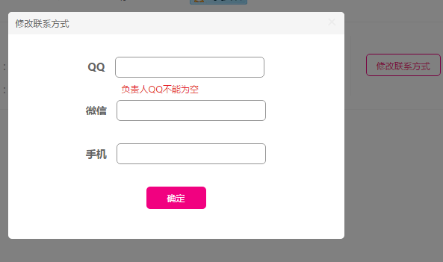

这里的提示语句填完qq也没有消失。

1. 绑定新店铺

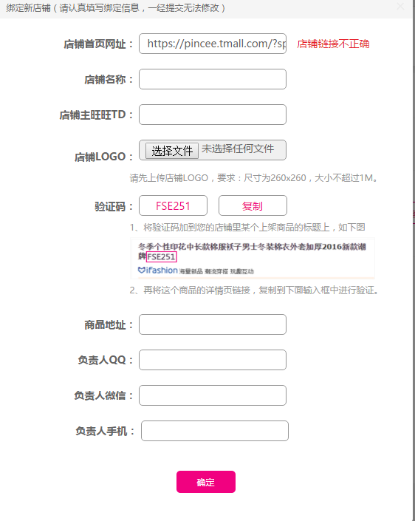

店铺链接的提示

验证码没有随机生成

1. 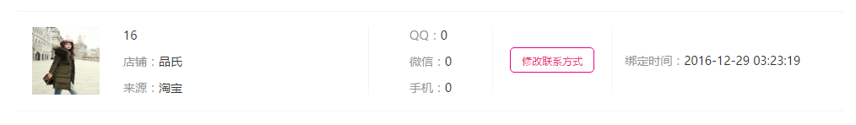

我绑定的新店铺，logo不是我上传的图片。来源应该是天猫。Qq、微信、手机没有增加。绑定时间差了12个小时。我看了一下数据库，seller_id也不对。

1. 发布试用

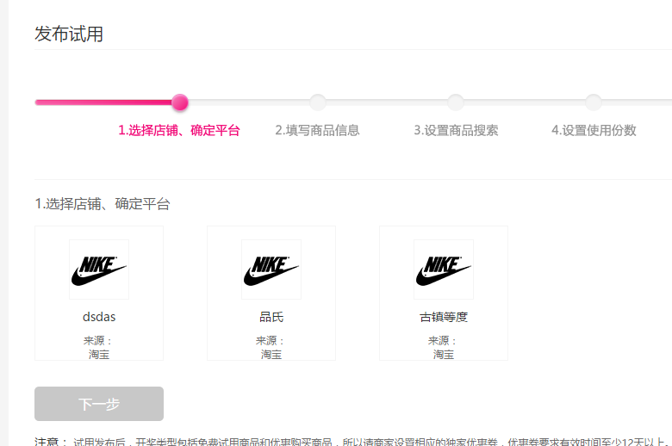

店铺的logo、来源不对

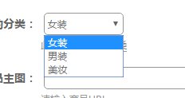

商品分类少了

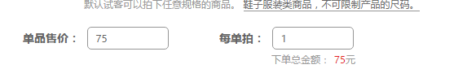

单位没有写

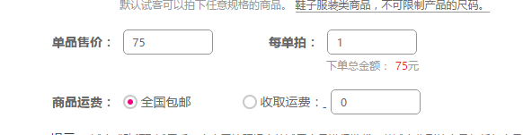

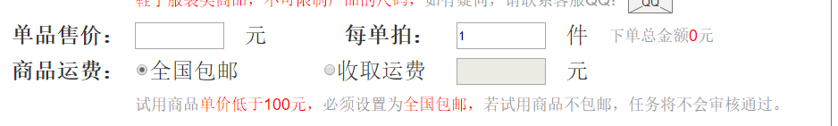

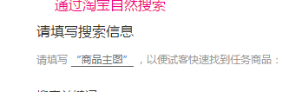

这里的商品主图没有链接



折扣和服务不能选择

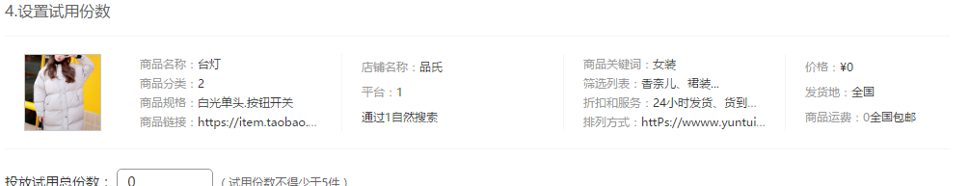

商品图片不是我填的。商品分类是数字。平台也是数字。这里的数据都不是我前面填写的

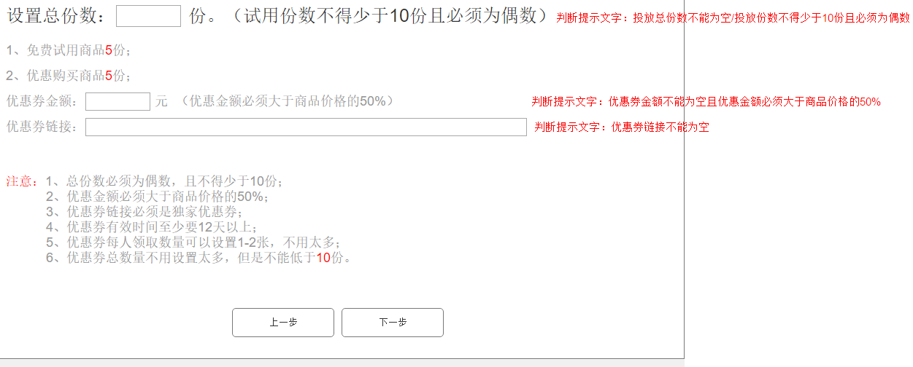

少了优惠券金额和链接

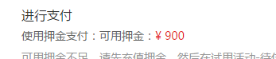

我的可用押金应该为0

1. 活动管理

我之前发布的活动

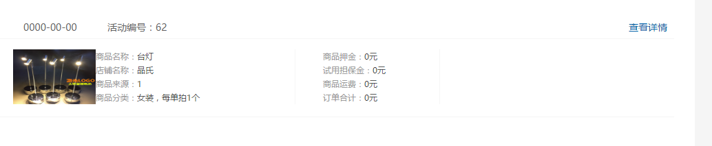

押金等信息没有。状态信息也没有。

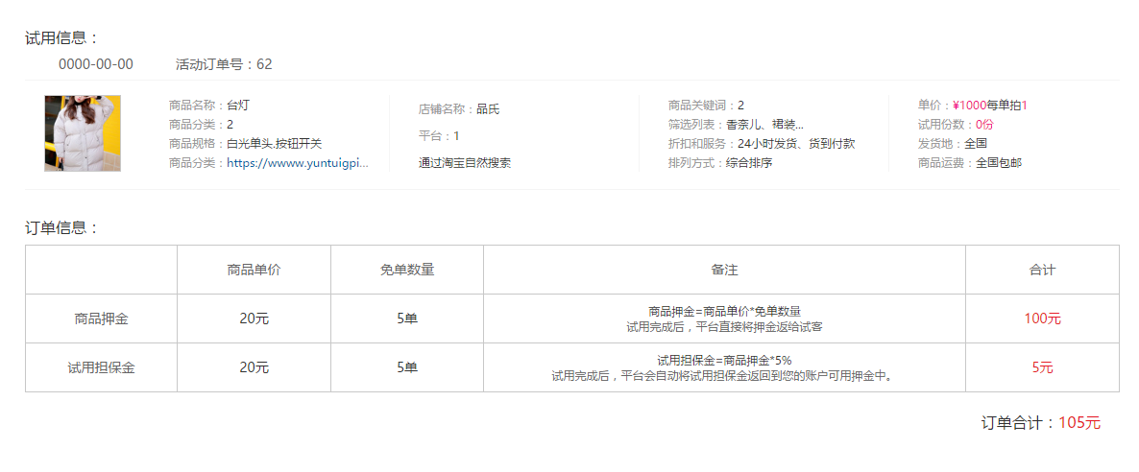

活动详情里的数据也没有更新，状态信息也没有。

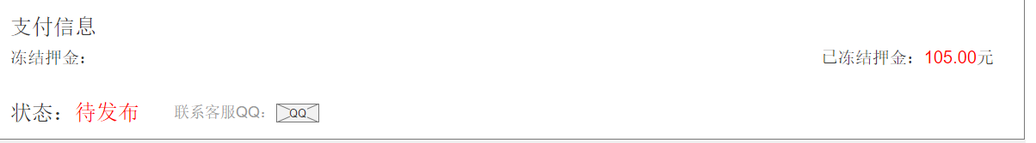

1. 账号信息

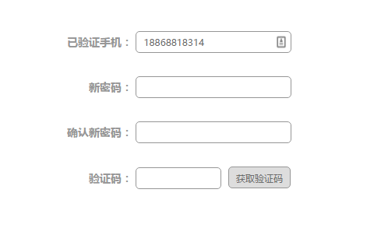

验证码没有发出来（我修改了发送验证码的接口，表里加了两个字段，但是应该不是这个问题，我看了一下都没有网络请求）

1. 支付密码（提现密码也是一样的问题）

应该只有6位

修改支付密码跳到的还是设置支付密码界面

1. 绑定银行卡

我的账号进来应该是是没有银行卡信息的

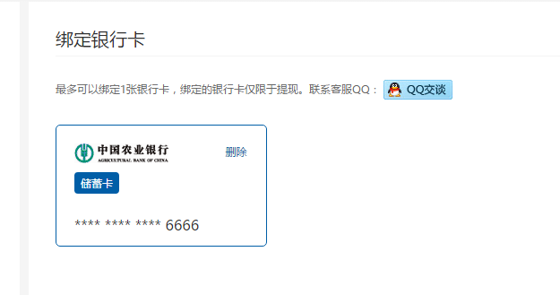

绑定完了之后银行名字没有换掉

1. 会员管理

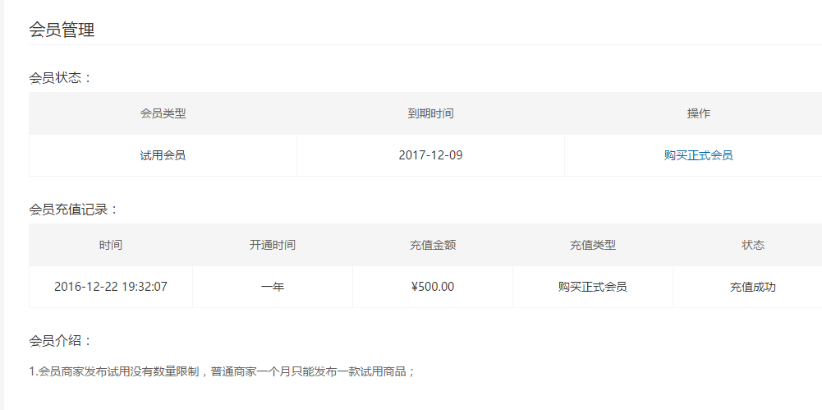

我应该是没有充值记录的

商家的试用会员和试客的普通会员都是长期有效的，只要不是充值的会员就是试用会员或普通会员。

如果只是试用会员，那会员状态就没有正式会员那一行了。试用会员到期时间那里写“----------”这个

1. 购买会员

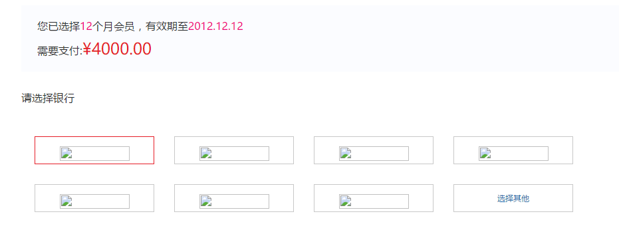

有效期时间没有变

银行图片没有

确认付款那里没有修改会员状态的伪接口吗

试客：

1. 个人中心

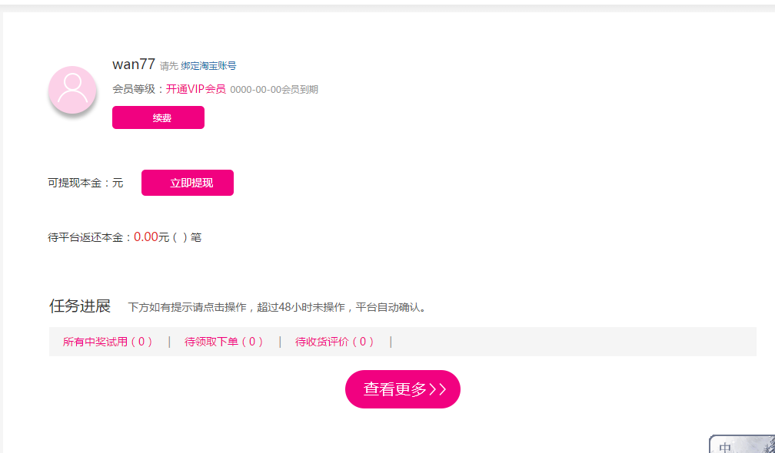

会员等级应该为普通会员。普通会员不用写到期时间。按钮应该是开通VIP会员。可提现本金那里应该为0

1. 试用申请的流程有写吗
2. 会员管理界面样式

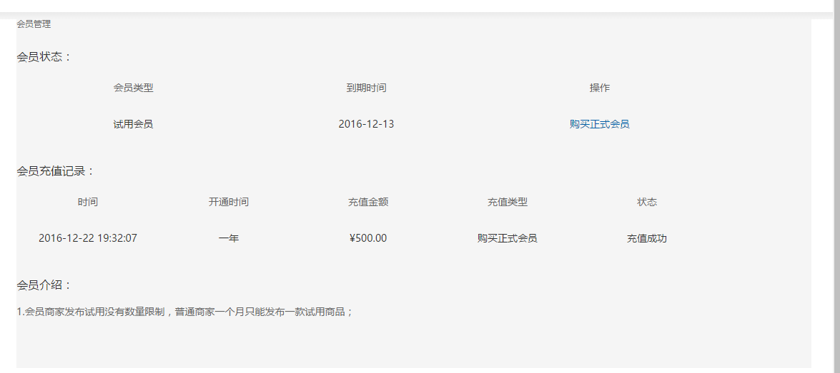

会员介绍应该是试客的会员介绍

1. 试用中奖管理

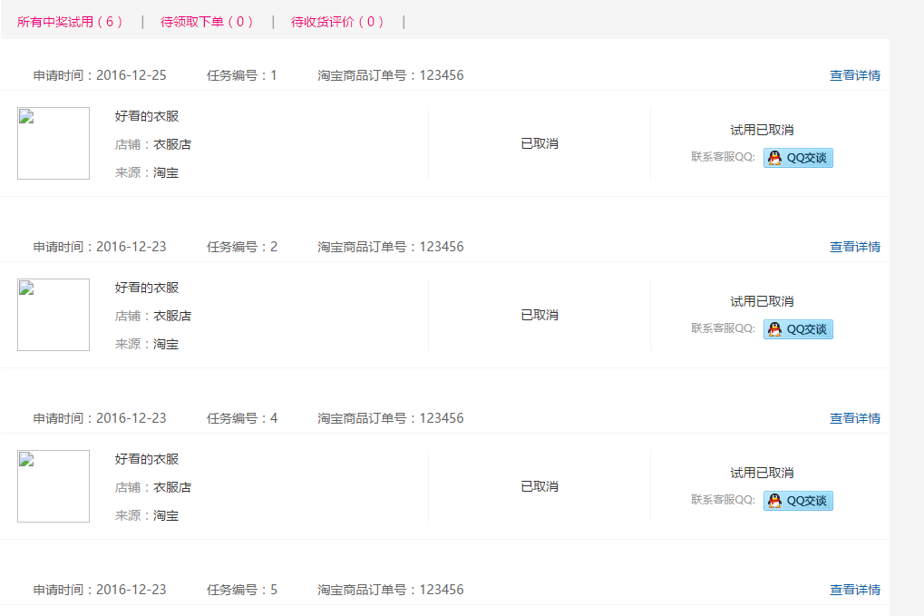

从数据看apply_status来看各个状态都有，然而这边显示的都是已取消。淘宝商品订单号是写死了还是数据库里的数据

1. 试用中奖详情

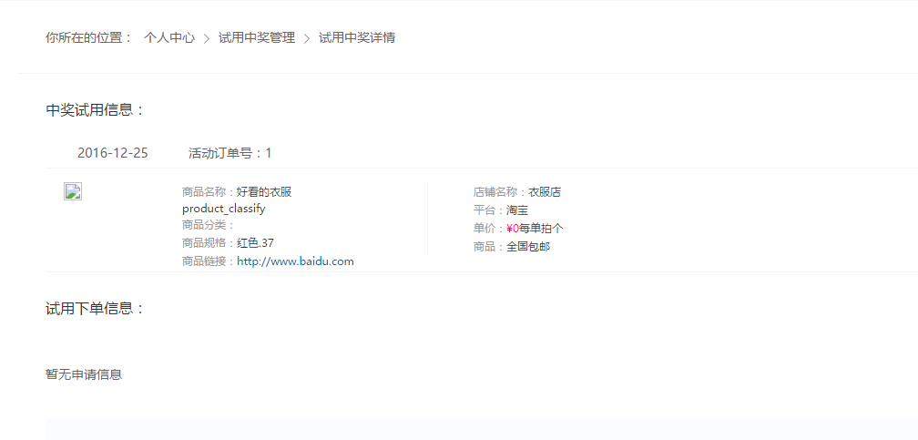

下单领取规则没有写

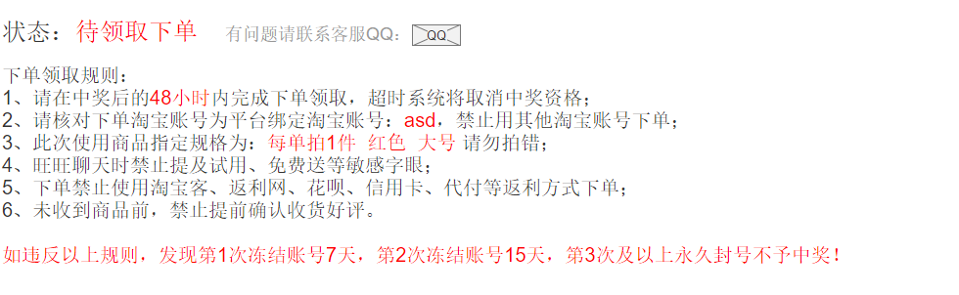

一些定期修改状态的脚本和抽奖机制有实现吗